ПРОЄКТ
Номер та назва навчального закладу | Тернопільський навчально-виховний комплекс «Загальноосвітня школа І-ІІІ ступенів – економічний ліцей №9 імені Іванни Блажкевич»  Тернопільської міської ради Тернопільської області
Ідентифікаційний номер проєкту | 2

Інформація про автора/ку проєкту:

Ім’я та Прізвище автора/ки  або представника від команди | Ляшкевич Діана
Клас навчального закладу: | 10-А
E-mail: | Tnjter55@gmail.com
Контактний № тел. | 097 209 37 56
Підпис
Ім’я та Прізвища учасників команди проєкту | - Ляшкевич Діана  - Гончар Наталія  - Бармак Роман  - Поливаний Владислав  - Пришляк Вероніка

1. Назва проєкту (не більше 15 слів):
"STEAM-лабораторія"
2. ПІБ автора/ки або команди авторів проєкту:
Ляшкевич Діана Петрівна, Гончар Наталія Андріївна

3. Тематика проєкту:
Дослідження навколишнього світу за допомогою STEAM-лабораторії

4. Місце реалізації проєкту (територія навчального закладу, приміщення, кабінет):
приміщення навчального закладу

5. Потреби яких учнів задовольняє проєкт (основні групи учнів, які зможуть користуватися результатами проекту, як ними буде використовуватись проєкт, які зміни відбудуться завдяки користуванню реалізованим проєктом):
Проєкт розрахований на всіх учнів школи. Доступ до об’єктів цього проєкту буде вільним в урочний та позаурочний час (для дослідницької роботи).
Завдяки реалізації проєкту школі вдасться отримати новітні засоби навчання, а також залучити учнів до науково-дослідницької діяльності. Цю лабораторію можна буде також використовувати при проведені різноманітних загальноміських та обласних заходів природничого спрямування.

6. Часові рамки впровадження проєкту (скільки часу потрібно для реалізації):
проєкт має бути реалізований впродовж одного бюджетного року.

7. Опис проекту(проблема, на вирішення якої він спрямований; запропоновані рішення; пояснення, чому саме це завдання повинно бути реалізоване і яким чином його реалізація вплине на подальше життя навчального закладу.
Ідея нашого проєкту спрямована на впровадження інновацій в сфері «Школа як місце експериментування. На даний час в школах міста Тернополя немає жодного цифрового мікроскопа, детектора е/м випромінювання, поодинокі випадки наявності цифрових лабораторій та дозиметрів. Саме завдяки реалізації цього проєкту нашій школі вдасться придбати ці прилади й цим компенсувати дефіцит наочного обладнання в закладі. Адже саме інноваційне обладнання дозволяє досконало дослідити об’єкти та розширити можливості пізнання навколишнього світу школярами.
Чому STEM-освіта так актуальна? Стрімка еволюція технологій веде до того, що незабаром найбільш популярними та перспективними на планеті фахівцями стануть професіонали в галузі високих технологій. Особливо будуть затребувані фахівці біо- та нано-технологій.
Постає питання - як підготувати таких фахівців? Навчання - це не просто передача знань від учителя до учнів, це спосіб розширення свідомості і зміни реальності.
У STEM-освіті активно розвивається креативний напрямок, що включає творчі та художні дисципліни (промисловий дизайн, архітектура та індустріальна естетика і т.д.). Тому що майбутнє, засноване виключно на науці, навряд чи когось порадує. Але майбутнє, яке втілює синтез науки і мистецтва, хвилює нас вже зараз. Саме тому вже сьогодні потрібно думати, як виховати кращих представників майбутнього.
Впровадження STEM-освіти змінить економіку нашої країни, зробить її більш інноваційною та конкурентоспроможною. Адже за деякими даними залучення тільки 1% населення до STEM- професій підвищує ВВП країни на $50 млрд. А потреби у STEM-фахівцях зростають у 2 рази швидше, ніж в інших професіях, тому що STEM розвиває здібності до дослідницької, аналітичної роботи, експериментування та критичного мислення.

.
8. Орієнтовна вартість (кошторис) проєкту (всі складові проєкту та їх орієнтовна вартість)
Найменування товарів(робіт, послуг) | Вартість, грн.
Мікроскоп Bresser Biolux LCD 50x-2000x ( Додаток А ) | 10 596 грн
Набір препаратів Sigeta Advance Анатомія (20шт.) ( Додаток Б. ) | 1 298грн.
Набір препаратів Sigeta Advance Ботаніка (20шт.) ( Додаток Б ) | 1 298грн.
Набір препаратів Sigeta Advance Гриби, лишайники (20шт.) ( Додаток Б ) | 1 298грн.
Набір препаратів Sigeta Advance Загальна біологія (30шт.) ( Додаток Б ) | 2 506грн.
ECOTEST - Дозиметр-радіометр ТЕРРА МКС-05 з Bluetooth-каналом ( (Додаток Б ) | 11860 грн.
Детектор електромагнітного випромінювання - вимірювач KKmoon GM3120 (Додаток Б ) | 2500 грн.
Цифрова лабораторія «Біологія» (Додаток Б ) | 35644 грн
Електронний конструктор База Ардуіно(Додаток Б ) | 1267 грн
Набір винахідника Inventor Electronic Kit(Додаток Б ) | 5640 грн
Доставка | 1000 грн
ВСЬОГО | 74907грн.

9. Додатки (фотографії, малюнки, схеми, описи, графічні зображення, додаткові пояснення, тощо) вказати перелік:
Додаток А.
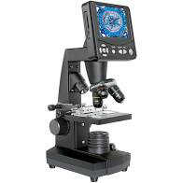
Мікроскоп Bresser Biolux LCD 50x-2000x .

Додаток Б.
1. 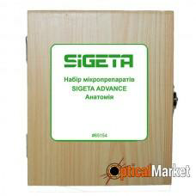
Набір препаратів Sigeta Advance Анатомія.
2.
. 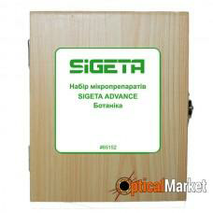
Набір препаратів Sigeta Advance Ботаніка.

3.
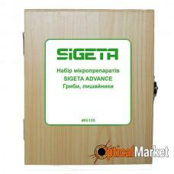
Набір препаратів Sigeta Advance Гриби, лишайники.
4.
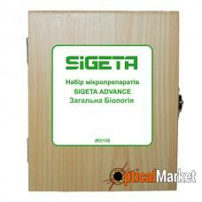
Набір препаратів Sigeta Advance Загальна біологія.
ECOTEST - Дозиметр-радіометр ТЕРРА МКС-05 з Bluetooth-каналом

Детектор електромагнітного випромінювання - вимірювач KKmoon GM31

Цифрова лабораторія «Біологія»
Набір винахідника Inventor Electronic Kit
Електронний конструктор База Ардуіно

КВИТАНЦІЯ ПРО ПРИЙОМ ПРОЕКТУ
Заповнюється Уповноваженою особою
Дата надходження: 18.09
Номер у реєстрації проектів: 2
ПІП та підпис особи, що реєструє: Будик Людмила Ярославівна

БЛАНК Попередньої підтримки Проєкту

№пп | Прізвище Ім’я | Клас | № картки тернополянина | Підпис
1 | Ляшкевич Діана | 10-А | 116015137
2 | Назаревич Марія | 10-Б | 116006183
3 | Наворинська Валентина | 10-А | 101009274
4 | Пришляк Соломія | 10-А | 017001328
5 | Пришляк Вероніка | 10-А | 017001327
6 | Поливаний Владислав | 10-А | 216002269
7 | Антонов Захар | 7-Б | 116016492
8 | Гончар Наталія | 10-А | 216002368
9 | Судин Марія | 8-В | 116012330
10 | Тесля Ірина | 9-В | 116018815

